Тема: Особенности автономного существования, путешествия и ориентирования в различных климатических зонах

Задание: Ознакомьтесь с материалом. Выполните задания, указанные в тексте

Автономное существование человека в условиях природной среды

Когда человек оказывается один на один с природой, перед ним встает много проблем. Что нужно предпринять для сохранения жизни? Как правильно сориентироваться, развести костер, добыть воду и пищу, построить жилище, защититься от жары или холода? Как выжить?
Многие из этих проблем были довольно подробно рассмотрены в курсе ОБЖ 6 класса. Поэтому мы остановимся лишь на тех основных моментах и правилах, знание которых поможет вам выжить, если в результате какой-нибудь непредвиденной ситуации или несчастного случая вы окажетесь в условиях вынужденного автономного существования.

Ориентирование на местности

Вы знаете, что ориентированием называют умение определять свое местонахождение относительно сторон горизонта, окружающих объектов и форм рельефа, находить нужное направление движения и выдерживать его в пути.
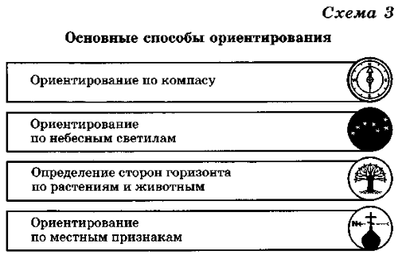
В аварийной или экстремальной ситуации, выполнив неотложные действия, необходимо определить или уточнить свое местонахождение. Существует несколько способов ориентирования на местности (схема 3).

Ориентирование по компасу.

Метод применения компаса общеизвестен. Чтобы проверить исправность компаса, надо поднести к его стрелке металлический предмет, что выведет ее из устойчивого равновесия. После удаления металлического предмета стрелка должна занять исходное положение. Если она не устанавливается в исходное положение или долго не успокаивается, компас не исправен и использовать его нельзя. В походном положении стрелка компаса должна быть заторможена.
Ориентирование по небесным светилам (рис. 1—3). Определить стороны горизонта можно по солнцу, по звездам, по луне.
В ясную солнечную погоду можно определить стороны горизонта по солнцу. Около 7 ч утра оно бывает на востоке, а в 13 ч — на юге, около 19 ч — на западе.
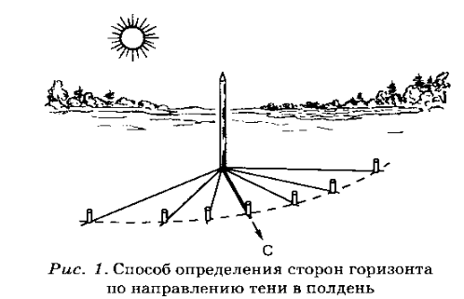
В северных широтах в летние ночи от близости зашедшего солнца к горизонту северная сторона неба самая светлая, южная — более темная.
Самое высокое положение солнца, соответствующее полудню, можно определить по самой короткой длине тени, а ее направление в Северном полушарии указывает на север (в Южном — на юг).
При наличии часов стороны горизонта можно определить, направив часовую стрелку на солнце
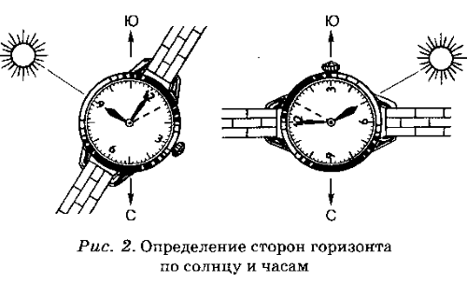
При этом положении часов прямая, делящая пополам угол между часовой стрелкой и цифрой «1» на циферблате, укажет направление на юг.
• Безоблачной ночью стороны горизонта легче всего определить по Полярной звезде, всегда указывающей направление на север с точностью до 1°.
Чтобы отыскать на небе Полярную звезду, нужно найти созвездие Большой Медведицы, похожее на ковш из семи ярких звезд.
• При слабой облачности, когда Полярная звезда не видна, но хорошо различима луна, стороны горизонта можно определить по ней. Способ определения сторон горизонта по луне представлен в таблице 1.
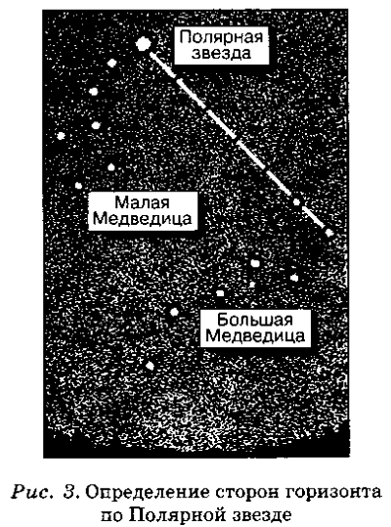
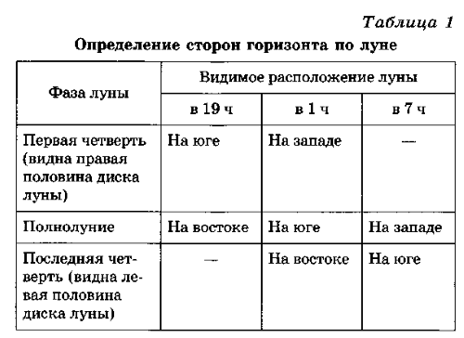
Определение сторон горизонта по растениям и животным. Помочь в определении сторон горизонта могут и растения. Кора деревьев, скалы, стены деревянных строений обычно с северной стороны гуще покрыты мхом и лишайником. Кора деревьев с северной стороны бывает грубее и темнее, чем с южной. В сырую погоду на деревьях (особенно это заметно у сосны) образуется мокрая темная полоса. На северной стороне ствола эта полоса сохраняется дольше и поднимается выше. У берез с южной стороны ствола кора обычно светлее и эластичнее. У сосны вторичная (бурая, потрескавшаяся) кора на северной стороне поднимается выше по стволу. У муравейников более пологая сторона обращена к югу.
Ориентирование по местным признакам (рис. 4) позволяет лишь приближенно судить о расположении сторон горизонта.
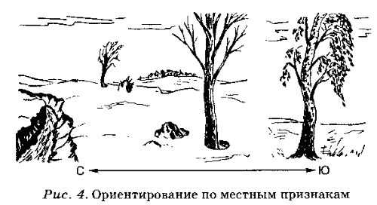
В лесу определить стороны горизонта можно по просекам, квартальным столбам. Просеки прорубают в направлении с севера на юг и с запада на восток. В местах их пересечения устанавливают квартальные столбы, на стороны которых наносят номера прилегающих кварталов.
Грань между двумя наименьшими номерами всегда ориентирована на север.
Надежным ориентиром в лесу могут служить зарубки на стволах деревьев. Их наносят на высоте груди человека, с правой стороны от тропы (дороги). Наличие на деревьях нескольких зарубок свидетельствует о близости дороги или стоянки.
Ориентируясь по местным признакам, нельзя окончательно судить о расположении сторон горизонта по одному-двум наблюдениям. Выводы можно делать только после неоднократной проверки первоначальных результатов.
В некоторых случаях определить стороны горизонта не представляется возможным (густой туман, снегопад, заросли камыша, ночь). Тогда используют метод движения по азимуту (рис. 5, 6).

Метод движения по азимуту

Азимутом называют угол, отсчитываемый по ходу часовой стрелки от северного направления меридиана по направлению движения.
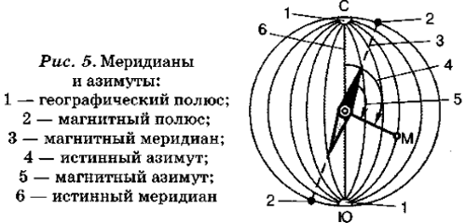
Если измерения ведут относительно истинного меридиана, то получается истинный азимут (А), а относительно магнитного меридиана — магнитный азимут (Ам).
Магнитный азимут на местности измеряют при помощи компаса. Надо встать лицом к наблюдаемому предмету и ориентировать компас. Для этого нужно отпустить тормоз стрелки и поворачивать компас до тех пор, пока северный конец стрелки не встанет точно против нулевого деления шкалы. При этом компас нужно держать горизонтально в левой руке на 10 см ниже уровня глаз. После этого, удерживая компас в ориентированном положении, поворотом вращающейся крышки нужно направить визирную линию прорезь — мушка в заданном направлении (мушкой от себя), затем зажать тормозом магнитную стрелку и снять отсчет угла против острия указателя у мушки.
Сущность движения по азимутам состоит в умении найти при помощи компаса на местности направление по заданному азимуту, выбрать в этом направлении ориентир и выйти к намеченному пункту.
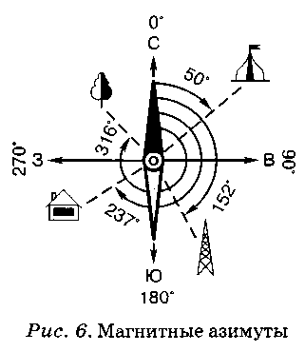
Для движения по азимутам нужно знать магнитные азимуты и расстояния.
Все необходимые данные для движения по азимутам оформляют в виде схемы маршрута в произвольном масштабе на небольшом листе бумаги, чтобы удобно было пользоваться в пути. Вместо схемы по имеющимся данным можно составить таблицу (табл. 2).
При движении пешком расстояние удобно измерять парами шагов. Поэтому нужно заранее перевести расстояние с метров в пары шагов. Для человека среднего роста каждую пару шагов принимают за 1,5 м. Более точно длину своего шага можно определить по измеренному или известному расстоянию на местности.
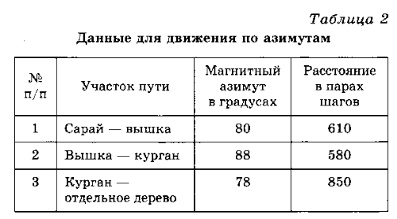
При движении по азимутам последовательно переходят от одного ориентира к другому, используя в пути вспомогательные или промежуточные ориентиры.
На исходной точке и на всех последующих поворотных точках (у ориентиров) по заданному азимуту при помощи компаса находят направление движения на местности. В направлении движения выбирают и запоминают как можно более удаленный ориентир (вспомогательный ориентир). Если же местность этого не позволяет, выбирают ориентир, расположенный ближе поворотной точки маршрута движения (промежуточный ориентир), начинают двигаться до следующей поворотной точки маршрута, ведя при этом счет пар шагов (метров, времени).
Точность движения по азимутам составляет примерно 1/10 пройденного пути. Поэтому, если, пройдя положенное расстояние, вы не встретите указанный ориентир, выставьте в точке выхода знак, а ориентир разыскивайте, обходя вокруг этой точки район с радиусом, равным 1/10 длины пути, пройденного от предыдущего ориентира.

Оборудование временного жилища

Перед тем как приступить к строительству укрытия, нужно определить его основное назначение. Для этого надо учесть следующие факторы, которые влияют на выбор типа укрытия:
• наличие дождя или других осадков;
• температуру воздуха;
• наличие насекомых;
• наличие материалов для строительства;
• продолжительность предполагаемой стоянки;
• количество и физическое состояние потерпевших бедствие.
По возможности нужно постараться найти укрытие, для использования которого потребуются лишь минимальные доделки, т. е. укрытие, созданное природой. Использование такого укрытия не потребует от вас больших затрат времени и сил. В качестве укрытия можно использовать, например, скалистые выступы, торосы, пещеры, большие расщелины, стволы упавших деревьев, снежные сугробы. Такие естественные укрытия нуждаются лишь в незначительных усовершенствованиях.
Начинать оборудовать укрытие лучше засветло, чтобы к наступлению темноты все главные работы были выполнены. Оптимальный размер площади на одного человека 2 х 0,75 м.
В теплое время года в лесистой местности простейшими укрытиями могут служить навесы и шалаши, сооруженные из жердей или из жердей и ткани (рис. 7).
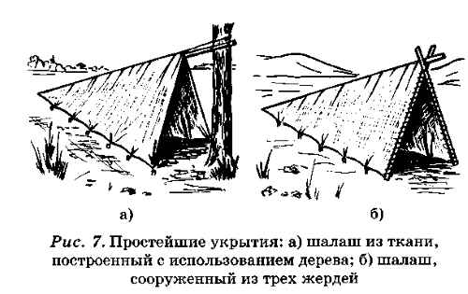
Если нет ткани или пленки, то укрытие можно соорудить, используя только деревья (рис. 8). Лапник нужно начинать укладывать снизу, как черепицу, т. е. так, чтобы каждый последующий слой прикрывал нижележащий примерно до половины. В этом случае вода будет скатываться сверху, не попадая внутрь укрытия.
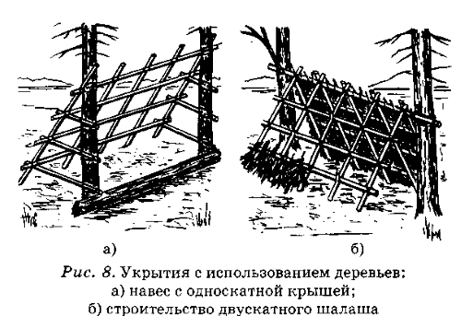
Если вы оказались на заболоченном или сыром месте, то укрытие необходимо приподнять над землей (рис. 9).
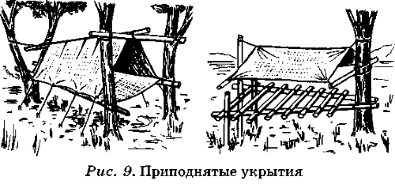
При строительстве укрытий зимой нужно очистить землю от снега, а затем прогреть ее кострами не менее 4—5 ч (при температуре не ниже -15 °С достаточно 2 ч). В любом случае никогда не ложитесь отдыхать прямо на снег. Обязательно надо сделать хорошую подстилку из лапника, хвороста или другого подручного материала. Зимой можно соорудить укрытия, используя жерди, лапник и снег (рис. 10).
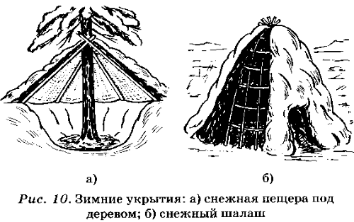

Добыча огня

Для приготовления пищи, сушки одежды, освещения, отпугивания насекомых и зверей необходим костер.
Место для костра нужно выбрать сухое, открытое, но защищенное от дождя и расположенное неподалеку от воды. Площадкой под костер могут послужить плоские камни, плотно уложенные сучья. Место для костра должно быть расчищено. Для надежности можно обложить костер камнями.
Не разводите костер возле сухих деревьев: они могут загореться. Зимой не следует разжигать костер под большими деревьями: снег, скопившийся на их ветвях, может обрушиться вниз и погасить его.
Если снег неглубокий, разгребите его и разжигайте костер на земле. При глубоком снеге можно сделать вначале настил из сырых бревен, жердей и на нем разводить костер, иначе снег под костром растает и он провалится вниз до земли. Если нет острой необходимости, не разводите огонь на торфяных болотах. От искры может затлеть торф, очаг быстро разрастется и вширь и вглубь (торф тлеет и на глубине). Такие пожары тушить очень трудно.

Разведение костра.

Чтобы развести костер, нужны спички и дрова. Но крупные поленья вы спичкой не зажжете. Поэтому прежде соберите растопку. Лучшая растопка — березовая кора, тоненькие сухие веточки. Они разгораются моментально и бывают сухими даже при небольшом дожде.
Приготовив растопку, подберите веточки потолще. Как только разгорится растопка, надо подкладывать веточки все толще и толще, а потом укладывать толстые поленья. Сложнее разжечь костер в непогоду, когда идет дождь или снег. Постарайтесь тогда чем-нибудь накрыть растопку. Пригодятся в этих случаях и различные искусственные горючие материалы (оргстекло, бумага, резина), если они у вас окажутся.
Дрова надо заранее заготовить в большом количестве, чтобы не пришлось ночью ходить по лесу, собирать сушняк. Для заготовки дров не обязательно иметь пилу и топор: в лесу всегда достаточно сухостоя или валежника.
Типы и устройство костров в зависимости от предназначения приведены на схеме 4, рисунке 11 и в приложении 3.
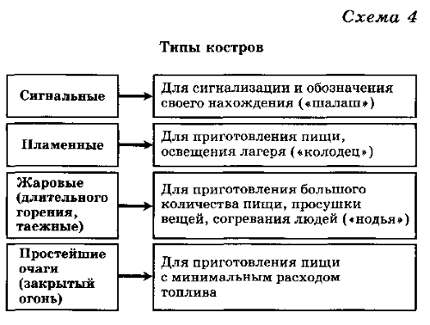
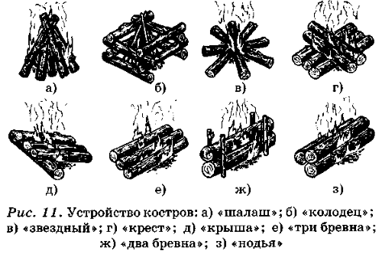

Приложение 3

Простейшие костры (очаги) для приготовления пищи с минимальным расходом топлива
Костер «Траншея» используют для кипячения воды и приготовления пищи в ветреную погоду на открытой местности. Для его разведения надо выкопать канавку необходимой длины и ширины (в зависимости от размеров и количества посуды). Канавка должна располагаться по направлению ветра и иметь широкий конусообразный скос с наветренной стороны.
Костер «Ямка» развести тоже несложно. Для этого необходимо выкопать ямку необходимой глубины и ширины и по возможности выложить ее дно камнями.

Основное средство добывания огня — спички. Они могут быть обычными или специальными ветроустойчивыми (охотничьи). Если спичек нет, огонь можно добыть при помощи подручных предметов, как показано на рисунках 12—14.
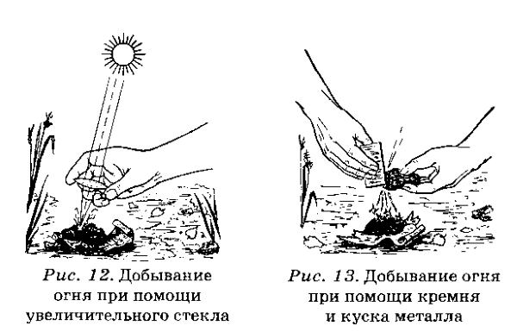
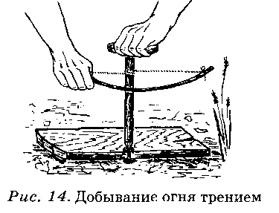
Для тушения костра следует использовать воду, землю или песок. Костер считается затушенным, если до любого места кострища можно дотронуться рукой.

Обеспечение питанием и водой

Без пищи можно прожить несколько недель, без воды длительное существование невозможно, особенно в жаркую погоду.
Обеспечение питанием. Потребность в пище зависит в основном от интенсивности мышечной работы и температуры среды. Пища — важный фактор при длительном выживании, когда максимально необходимы энергия и выносливость. Поэтому, оказавшись в одиночестве в безлюдной местности, необходимо выполнять следующие правила:
• возьмите на учет весь запас имеющихся у вас продуктов и воды;
• разделите запас продовольствия: 2/3 — на первую половину предполагаемого одиночества и 1/3 — на вторую;
• избегайте излишне сухой, содержащей крахмал или острой пищи и мяса;
• уменьшите физическую активность: чем меньше вы будете затрачивать физических усилий, тем меньше вам потребуется воды и пищи;
• по возможности регулярно ешьте горячее: варка делает пищу более безопасной, усвояемой, вкусной;
• внимательно поищите вокруг что-нибудь съедобное. За небольшим исключением, все, что растет на земле, ходит по ней, ползает или плавает, — возможный источник пищи. Это мясо животных, в том числе птиц, рыб, пресмыкающихся (змеи, ящерицы), крупных насекомых (саранча и пр.), земноводных (лягушки), дикорастущие съедобные растения, съедобные грибы;
• для лучшего переваривания и усвоения пищи пережевывайте все гораздо дольше, чем обычно.
Основными источниками пищи в условиях выживания вам могут послужить:
• пищевой рацион аварийного запаса;
• дикорастущие съедобные растения, водоросли, грибы;
• пища животного происхождения.
Известны случаи, когда в пищу употребляли насекомых и их личинки, крупных неволосатых гусениц и т. д. Нередко человек, испытывающий сильный голод, отказывается от пищи из-за ее непривычности, неприятного внешнего вида или существующих предубеждений. Если необычная пища вызывает у вас тошноту и рвоту, принимать ее через силу не стоит.

Водообеспечение.

Потребность человека в воде при умеренных физических нагрузках составляет 1,5—2 л в день. В идеальных условиях мы можем прожить без воды около 14 суток. Однако условия, в которые попадают спасающиеся, далеки от идеальных. Часто возникает опасность обезвоживания организма. Поэтому, когда запасы воды ограничены, суточная норма ее должна быть разделена на 4—8 порций. Пить воду нужно маленькими глотками, задерживая ее во рту.
В лесной местности, а также в горах можно использовать воду из открытых водоемов: озер, родников, ручьев, рек. При их отсутствии помогут дождь, роса. Зимой выручит снег или лед. Есть снег можно в определенных пределах, но соблюдая меры предосторожности:
• растопите во рту снег до такой степени, чтобы из него можно было сделать шарик или длинную палочку, затем сосите его;
• не ешьте снег в его естественном виде: это вызывает обезвоживание, а не утоление жажды;
• не грызите кусочки льда, так как они могут травмировать губы и язык;
• нельзя есть снег, если вам жарко, а также если вы замерзли или устали: это может привести к переохлаждению организма.
При добывании воды может возникнуть проблема ее очистки. Воду из родников, лесных и горных речек можно пить сырой, воду же из других источников надо очищать и обеззараживать. Очистку воды производят при помощи фильтров, которыми могут послужить куски ткани, песок.
Для фильтрования воды можно использовать самодельные фильтры, состоящие из деревянной треноги с растянутыми на ней кусками ткани (рис. 15).
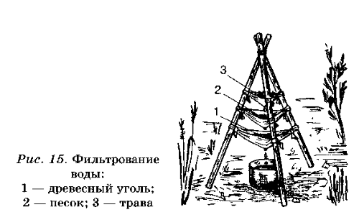
Однако такая очистка поможет избавиться только от механических примесей. Но в воде, даже чистой и прозрачной, могут находиться различные вредные микробы — возбудители желудочно-кишечных и иных заболеваний.
Самый простой способ обеззараживания воды в полевых условиях — ее кипячение.
Если вы не встретите источников воды, используйте любую возможность получить ее: собирайте росу или дождевую воду, можно собрать некоторое количество воды в полиэтиленовый пакет, накинутый на ветку. Попробуйте собрать воду, используя устройство, изображенное на рисунке 16.
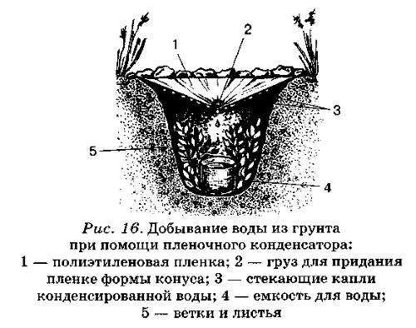
За сутки таким образом можно собрать от 0,5 до 1 л воды.

Вопросы и задания

1. Назовите способы ориентирования на местности, помогающие определить стороны горизонта.
2. Какими способами можно определить стороны горизонта по небесным светилам?
3. Какими способами можно определить стороны горизонта по местным признакам?
4. Какие данные нужны для движения по азимуту? Каким образом они оформляются?
5. Какими способами можно определить пройденное расстояние?
6. Для чего необходимо оборудование временного жилища при выживании? Какие факторы влияют на выбор типа жилища (укрытия)?
7. Какие функции выполняет костер? Как выбрать место для костра и правильно развести его?
8. Какими способами можно добыть огонь при отсутствии спичек?
9. Объясните, почему пища и вода являются важным фактором при длительном выживании в условиях автономного существования.
10. Какими способами можно добывать воду в условиях природной среды? Назовите способы обеззараживания и очистки воды в полевых условиях.
11. Назовите основные источники пищи в условиях выживания.
Задание 4
В солнечный полдень в Северном полушарии тень указывает направление на:
а) юг;
б) север;
в)запад;
г) восток.
Укажите правильный ответ.
Задание 5
Выберите из предложенных вариантов требований к сооружению временного жилища правильные:
а) место должно находиться на берегу реки на уровне воды;
б) место должно находиться на ровной возвышенной продуваемой площадке;
в) место должно находиться среди сухостоя, который можно использовать для костра;
г) возле площадки должны находиться источник воды и достаточно топлива;
д) неподалеку от площадки должна быть дорога или наезженная тропа;
е) возле лагеря должна быть площадка (поляна) для подачи сигналов бедствия в случае необходимости.
Задание 6
Как нужно разводить костер? Разместите предложенные ниже действия в правильном порядке:
а) положить на почву растопку;
б) на растопку положить ветки;
в) поджечь костер двумя-тремя спичками;
г) приготовить растопку и дрова;
д) поверх веток положить поленья, дрова;
е) соблюдать правила пожарной безопасности.
Задание 7
Укажите самый простой из предложенных ниже способов обеззараживания воды в полевых условиях:
а) очистка через фильтр из песка и материи;
б) очистка через фильтр из песка, ваты и материи;
в)кипячение воды;
г) добавление в воду марганцовки.

Дополнительный материал

Дополнительный материал по теме
"Автономное пребывание человека в природной среде"

Каждый человек во время отдыха стремится «выйти» на природу. Это поездки за грибами, прогулки по лесу, туристические походы, велосипедные и автобусные экскурсии, другие путешествия.
Общение с природой может дать тебе, конечно, много положительного: это и познание нашего мира, и ощущение себя его частью, это и резервы для оздоровления.
Однако радостные моменты могут быть омрачены неприятными происшествиями, травмами, отравлениями, переохлаждениями, встречами с опасными людьми или дикими животными. А это чаще всего случается из-за незнания условий, в которые ты попадаешь, выходя на природу, и неграмотного поведения в чрезвычайных ситуациях. О том, какие опасности могут подстерегать тебя в природных условиях, как надо вести себя, чтобы их избежать, что делать для сохранения своей жизни и своего здоровья, убедить себя, что к любому пребыванию на природе и к организации отдыха необходимо готовиться так же серьезно, как и к школьным занятиям или экзаменам. А от результата сдачи таких экзаменов будет зависеть твое хорошее настроение, твое здоровье, а главное — твоя жизнь!
Конечно, дать исчерпывающие советы на все случаи жизни невозможно, но основные правила безопасного поведения в наиболее характерных ситуациях об этом сегодня мы поговорим.

Какая ситуация называется экстремальной?

Что может стать опасным для тебя в природных условиях?

Как ты уже знаешь, опасной, или экстремальной, называется ситуация, которая угрожает жизни, здоровью человека, его имуществу или природной среде. Она может возникнуть внезапно и потребовать от тебя решительных поступков уже в первые же секунды или минуты. Чем быстрее ты сориентируешься, примешь решение и выберешь правильный способ действий, тем больше у тебя будет шансов остаться живым, здоровым и невредимым. Но лучше всего научиться предвидеть возможность появления опасной ситуации. Тогда ты постараешься ее избежать или сумеешь подготовиться к ней, чтобы выйти из нее без ущерба для себя и окружающих.
Ты уже знаешь о том, как может быть беспомощен в городе даже самый ловкий индеец, не знающий правил городской жизни. Современный горожанин может оказаться таким же беспомощным, когда он оказывается в природных условиях: один на один с полями и лесами, а тем более с тайгой, тундрой, горами или пустыней — если он не обладает достаточными знаниями, умениями и навыками
Необходимо запомнить, что в любых условиях на тебя оказывают неблагоприятное влияние три основные группы факторов. Природные факторы (климатические условия: температура воздуха, снег, дождь, гроза, солнечная радиация, рельеф местности; стихийные явления: ураганы, штормы, сели, оползни, наводнения, лесные и торфяные пожары и землетрясения).
Техногенные факторы, связанные с деятельностью человека (аварии и катастрофы, загрязнения вод, атмосферы и почвы, выбросы в атмосферу химически опасных веществ, радиационное загрязнение местности, запретные зоны, места захоронения радиационных или химических отходов).
Социальные факторы, отражающие проблемы и противоречия во взаимоотношениях между людьми (военные и национальные конфликты, криминальные проявления).
Кроме того, на нас влияют эпидемии, различные заболевания, травмы, вывихи и переломы, отравления растительными и животными ядами, укусы животных, насекомых, змей, переутомление и стрессы.
Всегда знать о возможности наступления опасных ситуаций, уметь предвидеть, предотвращать и быстро устранять их последствия — таков реальный путь обеспечения безопасной жизнедеятельности.

АВТОНОМНОЕ СУЩЕСТВОВАНИЕ ЧЕЛОВЕКА В ПРИРОДНЫХ УСЛОВИЯХ

Автономное существование в природе, по каким бы причинам оно ни произошло, серьезно влияет на человека. Так, удовлетворение даже самых обычных потребностей в ненаселенной местности, например, в пище и воде, порой превращается в трудноразрешимую проблему. Жизнь человека при этом зависит не только от образования, профессиональных навыков, материального достатка, а чаще от другого —наличия или отсутствия водоемов, съедобных растений, животных, а также от температуры воздуха, солнечной радиации и силы ветра. Но главное — многое зависит от того, как человек воспринимает эту ситуацию и насколько он подготовлен к встрече с ней, вынослив и умел. Ведь люди подчас гибнут от зноя и жажды, не подозревая, что в трех шагах находится источник ВОДЫ, замерзают в тундре, не сумев построить укрытие из снега, погибают от голода в лесу, где полно дичи, и становятся жертвами укусов ядовитых змей и насекомых, не зная, как оказать первую помощь.
Помни:
в основе успеха в борьбе с силами природы лежит умение человека выжить. Слово «выжить всегда употреблялось в совершенно конкретном смысле — «остаться в живых, уцелеть, уберечься от гибели». Под выживанием понимают активные, разумные действия, направленные па сохранение жизни, здоровья и работоспособности в условиях автономного существования.
Положение оказавшегося наедине с природой человека сложно еще и потому, что чаще всего потеря ориентировки – это ситуация, когда человек, оставшись в поле, в пустыне, в лесу, не может найти дорогу. А происходит это из-за неумения ориентироваться, а если ёще к этому наступает резкое похолодание или наоборот, то положение становиться экстремальным.
Любая вынужденная автономия сразу же ставит перед человеком задачи, от решения которых напрямую зависит его безопасность и спасение:
- Преодоление страха
- Оказание помощи и самопомощи в случае травмы
- Спасение имущества, запасов продовольствия
- Установление связи, подача сигналов бедствия
- Построение временного укрытия
- Добыча пищи и воды
- Ориентирование в пространстве и во времени.
Нужно себя успокоить (методика аутотренинга) проанализировать ситуацию, хороший эффект дает дыхательные упражнения и самовнушение
Главная цель: спасение.
Пример автономного существования является описание жизни героя в книге Д.Дефо «Жизнь и удивительные приключения Робинзона Крузо»

Если человек заблудился в лесу.

Знаете ли вы что довольно безобидная прогулка по лесу может иметь печальные последствия. Заблудится можно везде и это может произойти с каждым , но опытный человек в ситуации будет действовать грамотно и последовательно.
- Остановиться, успокоится и действовать по плану
- Определить стороны горизонта
- Мысленно пройди свой маршрут
- Намечай ориентиры при движении
- Прислушивайся ( лай, шум)
- Влезь на дерево. Посмотри с высока
Помни:
если уходишь в лес предупреди родителей, товарищей.

Выживание после аварии.

Любую сложную ситуацию лучше всего преодолеть по плану – это доказывает опыт в результате которых люди остаются наедине с природой.
Общий план действий:
- Покинуть транспортное средство
- Занять безопасное место
- Оценить своё состояние, окружающую обстановку
- Проверить резерв продуктов (одежда, спички, компас)
- Составить план действий
Помни:
уходя с места аварии напиши записку вложи ёе в банку и укажи куда ты ушел. Если решил остаться разбей лагерь, ищи продовольствие, подавай сигналы бедствия.

Временное жилище

Главная задача жилища – защита от солнца и жары. Строительные материалы использовать те, которые характерны данной местности и учитывая направление ветра.

Как добыть воду?
Потребность человека в воде 1,5-2 литра в сутки при жаре до 6 литров
Без воды человек проживает от3 до 10 дней Обезвоживание свыше 10% ведет к расстройству организма, даже к гибели
- Найти источник воды ( у подножия горных плато, на обрывистых скалах, рой мошек может выдать близость грунтовых вод
- В пустыне с помощью конденсатора влаги (до 1,5 литров в сутки)
- Из ручья ( определить цвет, запах, прозрачность и кипятить от 3 до 10 мин)
- Соленую воду опреснять замораживанием, собирать дождевую, зимой топить снег, утреннюю росу.
Помни:
Если получится добыть воды 0,5 литра это хорошо, можно так продержаться до 10 дней. Воду пить экономно.

Питание

Пища –это топливо, если его не хватает начинается расход внутреннего резерва, таких запасов хватает на 30-40 дней
1 стадия голодания: от 2-4 дней(сохранение работоспособности)
2 стадия голодания: от 30 до 40 чувство голода притупляется, повышается утомляемость, но человек относительно трудоспособен
3 стадия голодания: 60-70 суток нарушается в организме обмен веществ, резкое угнетение психики.
На Земле нет мест, где ты не мог бы найти еду.
(охота, рыбалка, ягоды, грибы, растения, корни, листья, цветы, почки)
Помни:
нельзя употреблять растения выделяющие белый млечный сок, всё что неприятно пахнет, все что не знакомое. Любую пищу пробовать в первый раз осторожно если через4 часа нет признаков отравления, значит растения можно есть.
ПОМНИТЕ!
Необходимо иметь знания и умения, позволяющие выжить в условиях автономного существования.
ПОМНИТЕ!
Действие стрессоров выживания бывает очень сильным, поэтому надо уметь их преодолевать.
ПОМНИТЕ!
В экстремальной ситуации нельзя отчаиваться.

Как находить дорогу к жилью

Наблюдательность и внимание к мелочам - вот что главное в движении по незнакомой местности. Тропа, протоптанная человеком, даже в самых непроходимых зарослях отличается от звериной, хотя часто звери, особенно жвачные животные, используют человеческую тропу. Самое главное отличие тропы звериной от тропы, протоптанной человеком, заключается расположением веток. Бьет ветка в лицо, пояс - уходи с тропы: это тропа зверя, к человеческому жилью она не приведет. Тропы хорошо заметны на влажных участках почвы и могут совершенно исчезать на сухих и каменистых. След человека или всадника, так же как и след крупного зверя, может быть опознан и без тропы по сакме.
САКМА – это полоса на местности, где трава и листья растений примяты, сдвинуты человеком или зверьем и поэтому выделяются своим цветом, чаще более светлым, чем окружающие травы и листья. В мелких кустах (ернике) сакма обнаруживается листочками, повернутыми нижней ( более светлой ) стороной кверху или навстречу идущему, и поэтому они хорошо заметны своим светло- зеленым цветом на темно-зеленом фоне. Следы людей и животных можно опознать по сломанным веточкам, по раздавленным гнилым сучьям, перевернутым и сдвинутым камням, по сдернутому мху.
Хуже следы видны в щебнистых пустынях, на голых каменных россыпях без лишайников и мха. Но и здесь внимательный взгляд может обнаружить сдвинутый камень ил отпечаток следа на мягкой почве между камнями. Поиск следов необходим для правильного выбора пути, выхода к населенному пункту, к дороге, реке, возможной встречи с охотником, местным жителем или же для обнаружения собственного следа, что говорит о бессмысленном хождении по кругу.
Зимой поиск следов упрощается, так как они хорошо видны на снегу. В отыскании дороги к жилью большую помощь может оказать знание системы затесов. В горно-таежных районах местные жители и охотники затесывают деревья вдоль малопроторенных троп. Затес делается топором или большим ножом примерно на высоте груди. Одним ударом топора с дерева снимают на вертикальном, продолговатом участке не только кору, но и часть древесины, поэтому свежий затес выделяется желтоватым пятном на темном фоне ствола. Однако если затес несвежий, обнаружить его уже сложнее, хотя он остается видимым даже издалека. Затесы делают с обеих сторон дерева; расстояние между ними может быть от 10 до 50 метров в зависимости от густоты леса. Там, где тропа разветвляется, затес делается на трех или даже на четырех сторонах дерева. Такими же затесами метят и места стоянок.
Тропы с затесами, как правило, ведут к охотничьим избушкам, местам установки капканов, к воде. Кроме постоянных знаков ( затесов ) бывают и временные: поперек тропы втыкается ветка или молодое деревце, указывающее своей вершиной в ту сторону, куда люди свернули с тропы; туда же ориентирует стрелка- щепка, воткнутая в разрез, сделанный на вершине кола или деревца.
В горах и пустынях нередко можно увидеть туры, сложенные из камня или толстых стволов саксаула, обозначающие караванную тропу. В такой тур втыкается ветка с тряпкой или пустая бутылка. Находить дорогу в неизвестной местности без карты – искусство, которому можно научиться только путем долгой практики. Искусство это слагается из умения идти по следам, а также из знания особенностей рельефа различных природных зон и всей географической среды в целом. В однообразной местности, буреломной тайге, в покрытых густой растительностью горах или среди бескрайних и однообразных на первый взгляд барханов без приметных ориентиров легко потерять ориентировку и выбранное направление. Кроме того, на ровной поверхности человек без ориентира не может идти все время в одном направлении, а непременно сворачивает вправо, так как шаг левой ноги длиннее шага правой на 0,1- 0,4 мм.
Таким образом, при отсутствии препятствий идущий начинает описывать круги диаметром около 3,5 км. При переходах в любой местности надо все время представлять себе расположение сторон света и искомое направление. В солнечные дни в лесу легко следить за направлением по теням деревьев, а в пасмурные- по местным признакам. пустыне, например, Солнце всегда должно быть с определенной стороны. Могут помочь и облака, быстро несущиеся в течение нескольких часов в одном направлении.

Бивуак

Если вы решили остаться на месте аварии транспортного средства, то придется разбить временный лагерь. В условиях лагеря легче организовать надежное укрытие от непогоды, поиск продовольствия, оказать помощь больным и раненым, оборудовать средства для подачи сигналов. В первую очередь необходимо обустроить временное укрытие, которое потребуется и в случае если вы отстали от группы или заблудились в лесу, особенно если это случилось в непогоду, холодное время года.
Выбор места.
Место для строительства укрытия нужно выбирать очень тщательно. Нужно соблюдать ряд требований к месту стоянки.
При выборе места для строительства укрытия помни:источником воды может служить любой пресный водоем, воду из которого берут с предосторожностями.
На открытых местах и горных долинах защите от ветра надо уделять особое внимание. Ее обеспечивают кусты, деревья, склоны холмов, террас, большие камни. Это особенно важно при стоянках без укрытия ( шалаша, навеса, пещеры ).
Любой тип укрытия ставят «спиной « к господствующему ветру. При временных ветрах задняя часть укрытия должна быть обращена к наиболее сильному ветру.
В горах ветер дует ночью вниз по долинам, днем – вверх.
При обилии кровососущих насекомых убежище оборудуют не в чаще и зарослях кустов или травы, а на открытом месте, где ветер будет отгонять их.
Стоянка под крутым горным склонам или утесам, с одной стороны, оберегает от ветра, а с другой – представляет серьезную опасность из-за возможности падения камней, обвалов и лавин.
Стоянка под большими деревьями опасна во время бури и грозы.
В горных районах небезопасно оставаться на дне сухих русел рек – внезапные дожди могут быстро превратить их в бурные потоки грязной воды.
На берегах рек также следует опасаться внезапного подъема уровня воды из-за обильных ливней или продолжительных дождей и, следовательно, не ставить укрытия на очень низком берегу у самой воды.
Во время дождя вокруг укрытия следует выкопать канавку глубиной 5-8 см.
В пустыне необходимо выбирать места, покрытые растительностью, предохраняющей пески от развеивания.
В тундре, в болотистых и моховых лесах, во влажных тропических лесах, на влажных речных поймах необходимо выбирать максимально сухое место.
В очень сыром месте делается помост из веток и жердей. Можно сделать такой помост и на нижней, крупной развилке дерева, а над ним навес из коры или виток.
Мох, особенно сфагнум, содержит очень много влаги и при надавливании выделяет ее в больших количествах. Значительно суше белый лишайник - ягель ( олений мох ).
Выбранное для стоянки место надо очистить от выступающих камней, сучьев, экскрементов диких животных.
Все типы укрытий расставляются напротив костра с наветренной стороны.
Постройка временных укрытий.
Для строительства нужно подготовить все необходимое, например, подручные средства (плащ-палатка, куртка, куски брезентовой ткани) или природные материалы (ветки, жерди, лапник).
Наиболее доступным укрытием является тент. Установленный под определенным углом к земле, он не только сможет защитить от осадков, но и будет отражать тепло от костра. С боков защитит земля, камни, ветки, одежда. В лесах довольно часто можно встретить надломленное на высоте 1-2 м дерево, сохранившее прочную связь с пнем. Именно такой вариант лучше всего изготовить для постройки одно- или двускатного шалаша. Если есть ткань или полиэтилен, то получится шалаш в виде пирамиды. Такой шалаш можно изготовить с использованием жердей. Если же никакой ткани или пленки нет, то укрытие сооружается только из древесных материалов. Для этого на дерево как на основу, в один или два наката укладываются шесты. Можно использовать сухой березовый подлесок, который легко свалить и переломить одному человеку. Эти стволы практически не имеют веток, что позволяет уложить их плотно друг ко другу.
Сооружают сначала крышу, для чего делают нечто вроде решетки. Теперь эту решетку покрывают лапником, ветвями с густой листвой, сеном, кусками коры- словом, тем, что найдешь. Укладывают крышу, начиная снизу, чтобы каждый следующий слой прикрывал предыдущий примерно на середину. Тогда дождь будет стекать по крыше, не попадая внутрь. В дождливую погоду можно накрыть шалаш непромокаемым материалом, а в холодную погоду - натянуть его внутри для тепла. Очень важно утеплить пол: застилают его лапником или толстым слоем сухой травы, мха, листьев, одеялом.
Виды зимних укрытий.
Если вы остались одни в лесу в холодное время года, можно устроить ночлег на месте сгоревшего костра на прогретой земле. Этим способом ночевки без строительства специального укрытия пользуются охотники. Очистив от снега площадку, разводят небольшой костер на 2-3 часа ( время прогрева зависит от температуры воздуха: при температуре минус 10-15 достаточно двух часов, при минус 25-30 нужно 5 часов ). Затем сгребают угли в сторону. На прогретое место укладывают подстилку из лапника на высоту 1-1,5 метра. Дают ему прогреться (около 30 минут ). После того как лапник перестанет парить, - можно ложиться спать. При необходимости можно оборудовать более надежное укрытие. Самое надежное и прочное зимнее укрытие - ИГЛУ. Оно пришло к нам от эскимосов жителей Арктики. Для строительства иглу в первую очередь надо выбрать ровную площадку с плотным и глубоким снегом. Неплотный, пушистый, снег не годится. С помощью веревки и ножа очерти круг, который определит размеры твоего жилья исходя из следующего расчета: на одного человека- 2,4, на двоих- 2,7. Необходимо помнить, что чем больше размер хижины, тем сложнее ее строить. Если людей много, то лучше строить много маленьких иглу.
Временные укрытия в пустыне.
Временные укрытия в пустыне должны защищать от палящих лучей солнца и ночного резкого понижения температуры. Примитивное укрытие можно соорудить из стволов саксаула, пустынной акации или каких - либо других кустарников. Для этого в песке, в понижении между барханами, роют яму глубиной 1,5 метра и укрепляют ее стенки ветками. В каменистых и щебнистых пустынях укрытие сооружают из каменных плит, накрыв их сверху ветками кустарника. Строя временное укрытие в пустыне, необходимо учитывать направление ветра. И помнить, что внезапная тишина – верный признак надвигающейся бури. Шорохи и звуки пропадают, пустыня буквально замирает. Ощущение духоты усиливается. На горизонте появляется маленькое облачко, которое быстро увеличивается в размерах. Поднимается сильный ветер. К этому надо быть готовым и в первую очередь надо позаботиться о воде и пище. При первых же порывах ветра следует использовать любое укрытие ( камень, куст, дерево ), лечь на бок спиной к ветру и завернуться с головой в любую ткань или хотя бы укрыть тканью лицо. Песчаные бури обычно недолги. Но даже если ветер не стихает несколько часов, лучше переждать. Ни в коем случае не пытайтесь продолжать движение. Если в сложной ситуации вы укрылись от непогоды, но не можете развести костер, то выручит сжигание внутри укрытия небольших веточек, сухого спирта, бумаги и других горючих материалов на камнях, в миске, консервной банке. Это поможет поднять температуру во временном укрытии, согреть руки.

Разведение костра

Место для костра.
Перед добыванием огня (если нет спичек) и разжиганием костра под него готовится место в стороне от деревьев, кустов (не ближе 4-6 метров). Оно тщательно очищается от лесного мусора: травы, сухих листьев. Лучше даже снять верхний слой дерна, обнажив почву на участке большем, чем займет сам костер, и по возможности обложить это место камнями. Делается это для того, чтобы избежать случайного распространения огня на сухую растительность, приводящего к лесному пожару. Очень опасно разводить костер в непосредственной близости от сухой травы и сухом хвойном лесу, где пламя может быстро распространиться даже при слабом ветерке. Огонь, разведенный на торфяной почве, легко зажигает слой торфа под дерном, и потушить такой пожар очень трудно, так как пламя может появиться из-под земли лишь через несколько дней.
А если на земле лежит неглубокий снег, нужно расчистить место для земли. Глубокий снег плотно утоптать, сделать настил из сырых бревен и веток. Не рекомендуется разводить костер и слишком близко к укрытию ( шалашу, навесу). Костер должен быть с подветренной стороны и не менее чем в трех метрах от него.
Добывание огня.
Разжигание огня в любую погоду, в любое время года - это своего рода искусство. Разжигание костра без спичек - это, пожалуй, самое сложное в экстремальной ситуации, так как от наличия огня зачастую зависит жизнь. При отсутствии опыта трудно разжечь костер даже при наличии большого запаса спичек. А как быть, если спичек нет? Существует несколько способов с помощью подручных средств. Но перед тем, как ими воспользоваться, следует приготовить сухой трут, то есть то, что может быстро воспламениться даже от небольшой искорки. В качестве трута используют мелко измельченную кору дерева, марлю, вату, пух, сухой мох, части одежды, которые, если есть возможность, смачивают бензином.
Одним из способов добывания огня, часто описываемым авторами приключенческих романов, является использование увеличительного стекла, которое можно изготовить из2 часовых стекол, соединенных между собой при помощи глины или лейкопластыря, с налитой внутрь водой. Но этот способ годится только при наличии минимум двух часов, точнее, 2 целых стекол и при условии солнечной погоды.
В туристской и другой популярной литературе о путешествиях и приключениях часто описывается способ получения огня трением. Действительно, получить огонь таким способом можно, но для этого необходимо приложить очень много усилий, сноровки и очень трудно выполнить саму конструкцию, состоящую из лука, сверла и опоры.
Лук изготавливается из ствола молодой березки или орешника длиной в 1 метр, толщиной 2-3 см. и куска веревки (как сделать самодельную веревку и нож – описывается дальше) в качестве тетивы. Сверлом может служить 25-30 сантиметровая сосновая полочка толщиной с карандаш, заостренная с одного конца.
Опору делают из сухого палена дерева твердой породы (сосна, дуб). Его очищают от коры и высверливают в нем ножом лунку глубиной 1- 1,5 см , которую обкладывают легко воспламеняющимся материалом. Сверло, обернув один раз тетивой, вставляют одним кольцом в лунку, вокруг которой укладывают трут. Затем, прижимая сверло ладонью левой руки, правой быстро двигают лук взад и вперед перпендикулярно сверлу. Чтобы не повредить ладонь, между нею и сверлом кладут прокладку из куска ткани, коры дерева. Как только трут затлеет, его надо раздуть и положить растопку, заготовленную заранее.
Существует еще много способов добывания огня без спичек, и один из них- при помощи двух камней твердой породы ( огнива, кресала). Огонь высекают скользящими ударами одного камня о другой, держа их как можно ближе к труту.
Разжигание костра
Для разжигания костра после получения огня нужно иметь под рукой заранее собранную и подготовленную растопку6 бересту, сухие щепочки, гнилушки из дупла, смолистые куски коры хвойных деревьев и так называемые « зажигательные палочки», которые делают из смолистых щепочек пней хвойных деревьев. Топливо для костра также заготавливают заранее. Растопку складывают в виде маленькой пирамидки, у основания которой оставляют небольшое отверстие, куда и вносят зажженную от прута зажигательную палочку.
После того как пирамидка разгорится, к ней подкладывают все более и более толстые куски дерева - сухие сучья, сухой валежник. Чтобы костер не погас от сильного ветра или дождя, его разжигают под каким либо укрытием: нависающем камнем, скалой. Не следует разжигать костер под ветвями деревьев - летом они легко могут загореться, а зимой с них может обвалиться снег, загасив костер. Хорошее топливо для костра - сухие сучья деревьев, лучше хвойных. Мелкий сухой хворост, хотя и легко разжигается и дает сильное пламя, быстро сгорает. Его требуется очень много и поэтому он годится только на растопку. Заготавливая топливо для костра необходимо помнить, что крупный, не тронутый гнилью валежник (дубовый, березовый)- отличное топливо для костра, дающее сильный жар и незначительное количество дыма. Такой огонь очень хорош для очага. Ветки, лежащие на земле, годятся для костра только в сухую погоду и в сухих местах. Стволы деревьев, лежащие на земле в сырых местах, совершенно не пригодны для костра, так же как и сухостойные деревья, стоящие на мокрых местах у рек, болот и озер. За Полярным кругом, среди низкорослой кустарниковой растительности, также можно найти сухие ветки и корни, пригодные в качестве топлива. Используется и для костра и плавник (выброшенные на берег стволы деревьев), часто встречающийся в устьях рек и вдоль морских побережий.
Топливо следует расходовать экономно и не разводить больших и лишних костров. Дрова необходимо держать в сухом месте. В средней полосе их надо накрыть большими кусками коры, а в тропиках - листьями пальмы. Сырые дрова следует складывать вокруг костра, чтобы они быстрее просохли. О топливе и растопке для утреннего костра следует позаботиться с вечера. Если не требуется постоянного поддержания огня для обогрева или защиты от диких животных, на ночь костер гасят. Чтобы утром не тратить время на разжигание костра, угли надо присыпать золой: утром они еще будут тлеть, и разжечь огонь не составит особого труда при наличии заранее приготовленных щепок. Если ночью ожидается дождь, рекомендуется дополнительно присыпать золу сухой землей и положить сверху слой листьев.
Типы костров, очаги, сохранение огня.
Костры бывают дымовые, жаровые и пламенные. Дымовой костер разведи, чтобы отогнать комаров и мошкару, а а также для подачи сигнала о местонахождении. Жаровой костер используй для приготовления пищи, просушке вещей, около него можно согреться, если ночуешь без укрытия. Пламенный костер разожги, чтобы осветить место привала, подогреть пищу, вскипятить воду.
ШАЛАШ.
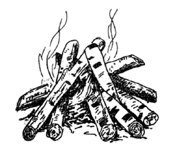
Самый простой и распространенный тип костра. Этот тип костра хорош как для приготовления пищи, так и для тепла и освещения лагеря. На растопку наклонно кладут все более толстые поленья и палки, причем со стороны ветра оставляют между ними отверстие. В результате получится что-то похожее на шалаш. Этот костер очень прожорлив и требует постоянного подкармливания порциями дров, горит жарко.
Короткие сухие дрова укладываются наклонно к центру, они частично опираются друг на друга. При такой конструкции дрова выгорают в основном сверху, и пламя получается высоким и жарким. Этот тип костра удобен, если нужно вскипятить воду или что-то приготовить в одном ведре или кастрюле. Если необходимо использовать несколько посудин, то лучше разведи колодец.
КОЛОДЕЦ.
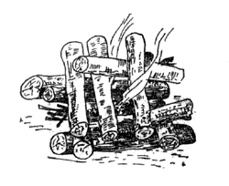
(поленья, сложенные срубом) - самый распространенный и простой вид костра. Дает низкое и широкое пламя. Незаменим если нужно приготовить пищу в большой посуде, просушить мокрую одежду. Дрова в которых укладывают наподобие сруба избы. Два полена положи параллельно друг другу на некотором расстоянии, поперек них еще два. Такая конструкция обеспечивает хороший доступ воздуха к огню, и поленья будут гореть равномерно по всей длине. Этот костер хорош в сухую погоду.В "колодце" топливо сгорает медленнее чем в "шалаше" образуется много углей, которые и создают высокую температуру, необходимую для быстрого приготовления пищи и высыхания одежды.
ЗВЕЗДНЫЙ.
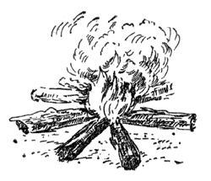
Костер типа "Звездочка".
Экономичный вид костра, для которого нужны поленья из твердого дерева.
Поленья укладываются по радиусам от центра, в виде звезды.
Горение происходит преимущественно в центре и по мере сгорания их продвигают к центру.
Хорош для длительного поддерживания огня без постоянного подкладывания сучьев. Такой костер незаменим ночью: достаточно лишь время от времени пододвигать поленья к центру.
ТАЕЖНЫЙ.
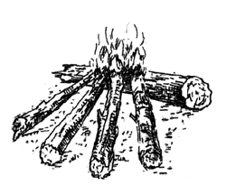
Таежный костер - наиболее удобный для навесов (бревно лежит вдоль навеса, 2-4 бревна потоньше кладут звездообразно концами на него, с подветренной стороны, противоположной навесу).
По мере сгорания их подвигают, годится и для ночлега без навеса.
Складывается из нескольких бревен, уложенных вдоль или под острым углом друг к другу.
Он не требует частого подкладывания дров.
НОДЬЯ.
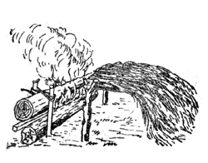
Нодья - применяется для ночлега в холодную погоду. Надо срубить 3 сухостойных еловых бревна диаметром около 30 см, длиной до 3 м, затесать их с одной стороны во всю длину. Два бревна положить рядом, в зазоре между ними разжечь легко воспламеняемый материал (тонкие сухие веточки , бересту), после чего третье бревно положить сверху так, чтобы затесанные поверхности их были обращены одна к другой. Разгорается нодья медленно, но горет будет всю ночь и не требует регулировки. Хотя, если нужно, жар можно немного регулировать раздвигая или сдвигая нижние бревна.
Нодью можно сделать и из двух, положенных друг на друга бревен. В этом случае для того, чтобы они не падали, с обоих концов необходимо вбить по паре кольев. Разжигать нодью удобнее, истользуя уголи из костра, равномерно рассыпав их по всей верхней поверхности нижнего бревна..
Костер с отражателем
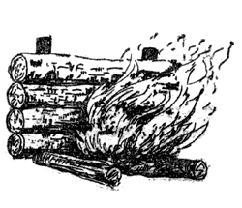
Костер "Камин"
Очень жаркий. Хорош для обогрева. Интенсивность горения можно регулировать добавлением вертикальных дров - по ним огонь перебирается выше. Прогоревшее нижнее бревно вынимают и опускают конструкцию ниже. "Камин" из толстых бревен можно использовать для ночлега. Прожорлив, требует много дров. Для строительства такого костра в землю, под небольшим углом вбивают два кола из сырой древесины. Самые толстые бревна кладут вниз, остальные сверху. Собранную конструкцию снаружи прижимают еще парой толстых, сырых кольев. Огонь разводят с наветренной стороны.
Палатка ставится в 1-2 м от костра.
Безопасный ночной костер
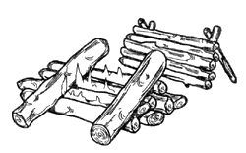
Этот тип костра предназначен для того, чтобы огонь горел всю ночь, а риск выпадения из него поленьев был минимальным. Он может быть сооружен с отражателем тепла, установленным с одной стороны костра. Поленья должны быть уложены таким образом, чтобы между ними не было большого просвета для воздуха, тогда пламя будет низким, а два полена, положенных наклон-но по краям, не дадут огню распространяться.
Костер типа "Пирамида"
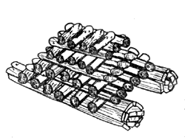
Положите два бревна параллельно одно другому, а поперек ряд поленьев - это будет основанием. Сверху разместите поленья меньшего размера и так далее, пока наверху не окажутся совсем мелкие, на которых поместите растопку и разожгите костер. Огонь будет постепенно опускаться вниз. Такой костер горит долго, и его можно использовать как ночной.
Костер "полинезийский"
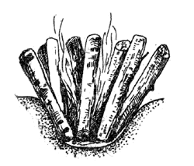
невидим и дает много углей и золы. Для такого костра вырывают яму, обкладывают стенки ее камнями (или обмазывают глиной), а на дне разводят огонь. По возможности место для него следует выбирать под нависшей скалой или густой кроной дерева - в этом случае он будет незаметен не только с боков, но и сверху. Костер не требует большого количества дров. Чтобы дрова в костре хорошо горели и не дымили, рядом надо вырыть другую яму с узким каналом к костру для доступа воздуха.
Костры для приготовения пищи
ОЧАГИ.
В безлесных - степных, горных и покрытых тундрой местностях, где трудно с топливом и где его приходится экономить, целесообразно для приготовления пищи сооружать очаги из камней, дерна и других подручных материалов. При изготовлении очага из камней и пластов дерна проход между его выступами, в который закладывается топливо, должен быть шире с наветренной стороны и уже с подветренной – это улучшает тягу. Для устройства очага в земле надо выкопать траншею длиной 1-2 метра и глубиной 0,2 метра. Продольная ось такой траншеи должна быть направлена по ветру.
Большое значение в экстремальной ситуации имеет сохранение огня, особенно во время ежедневных переходов. Для этого из бересты или морских раковин сооружается емкость для хранения крупных углей. На дно такой емкости кладут мелкие камни и насыпают землю (лучше песок, можно глину), сверху кладут угли которые обильно присыпают золой, а затем землей или песком.
Траншейный костер
Выкопайте траншею размерами 30 х 90 см и глубиной 30 см с учетом того, что дно траншеи должно быть выложено камнями. Разведите костер на камнях. Даже если огонь потухнет, камни останутся достаточно горячими, чтобы на них можно было жарить пищу. Вертел, размещенный над углями, позволяет запекать мясо или рыбу.
Норный костер.
В склоне плотной земляной насыпи выкопайте нору глубиной около 45 см. Сверху воткните палку так, чтобы она прошла в нору, и слегка подвигайте ею, чтобы проделать отверстие-дымоход. Осыпавшуюся землю удалите из норы. Этот костер идеально подходит для копчения мяса и рыбы. Разведите костер в норе. При сильном ветре отверстие ведущее в костровую камеру должно находиться с подветренной стороны,
Костер "очаг"
В горах, где трудно выкопать яму, нужно сделать из камней очаг, оставив с наветренной стороны отверстие для притока воздуха. Аналогичный костер можно устроить в степи из нарезанных кусков дерна.
Сигнальные костры
Для сигнализации ночью используют костры, дающие много света, днем лучше виден дым, причем зимой черного цвета, а летом - белого.
Костер "Пионерский"
Аналогичен костру шалаш, только значительно выше. Самые длинные палки, которые располагаются с внешней стороны костра, должны иметь длины 1.5-2 метра. Костер быстро разгорается , дает очень высокое пламя, но быстро прогорает и разваливается.
Дымовой костер
Cперва разводят обычный костер, дающий сильный поток восходящего воздуха, например, "шалаш" и когда тот хорошо разгорится, начать класть в него сырые ветки, лучше хвойных пород, и траву. В результате получите столб былого дыма. Для получения черного дыма, необходиимо использовать смолу, нефтепродукты, резину

Общие принципы оказания медицинской помощи

В экстремальных условиях может возникнуть ситуация, когда, оставшись один, ты должен суметь оказать сам себе элементарную медицинскую помощь. Одиночество, безусловно, намного усложняет и ограничивает возможности оказания первой медицинской помощи, так как нельзя самому себе помочь, например, при шоке, остановке дыхания или сердца, поражении молнией, переломе основания черепа, позвоночника. Все перечисленные состояния и травмы в данной ситуации смертельны. Однако исход многих других травм и возникших заболеваний во многом будет зависеть только от тебя.
В условиях вынужденного автономного существования, даже если ты здоров, важно уметь пользоваться методами самоконтроля. Признаками резкого общего утомления являются: покраснение кожи лица, сменяющееся сильным побледнением, пятнистая окраска кожи и посинение губ, неточные, вялые движения, чрезмерное учащение дыхания (одышка) и пульса с замедленным возвращением к исходным величинам после прекращения физической нагрузки. Что, же делать, если ты нездоров или травмирован, а помочь тебе некому?
Во-первых, при любой травме необходимо сохранять спокойствие, как бы ни была опасна ситуация. Паника уничтожает способность здраво рассуждать и поэтому приводит к неправильным действиям. Кроме того, паническое состояние — это потеря драгоценного времени, когда, возможно, решается вопрос жизни и смерти.
Оказывая себе первую помощь, обязательно соблюдай строгую очередность действий:
1. Сначала надо устранить причину, непосредственно угрожающую твоей жизни или дальнейшему ухудшению состояния здоровья. При попадании под обломки транспорта (автомобиля, самолета), также в завал из деревьев, в камнепад или лавину, попытайтесь выбраться, не паникуя, не дергаясь в разных направлениях, а двигаясь медленно и методично, стараясь не «потревожить» обломки, камни, упавшие стволы деревьев.
2. Почувствовав боль, постарайтесь определить ее точное местонахождение — это поможет оценить степень поражения. Кроме того, знание источника боли поможет легче ее переносить.
3. Выбравшись на безопасное место , немного успокоившись, обследуйте тело в поисках ран, мест сильных внешних и внутренних ушибов, переломов.
4. Установив степень и места травмированности, вспомните известные вам способы оказания самопомощи.
Что необходимо сделать при оказании первой помощи своему товарищу или товарищам, оказавшимся в завале камней или под обломками транспорта, в других экстремальных ситуациях, приведших к тяжелым травмам?
1. Убедиться в наличии пульса.
2. Повернуть на живот и очистить рот (при необходимости).
3. Сделать искусственное дыхание
4. При кровотечении наложить жгут.
5. Перевязать рану.
6. При переломах наложить шину.
Недопустимо:
* оставлять пострадавшего в состоянии комы* лежать на спине;
* подкладывать ему под голову сумку, рюкзак, свернутую одежду;
* переносить или транспортировать пострадавшего с места происшествия без крайней необходимости (угроза обвала, схода лавины, взрыва);
* извлекать из раны осколки или другие предметы без особой необходимости;
* вправлять в рану выпавшие органы при проникающих ранениях;
* совмещать костные обломки при открытых переломах;
* давать пострадавшему пить при проникающих ранениях живота;
* тревожить пострадавшего и заставлять двигаться без крайней необходимости.
Необходимо помнить, что в первые минуты после травмы у человека может наступить так называемое шоковое состояние.
Оно может проявляться в:
* резком побледнении кожных покровов и слизистых оболочек;
* эмоциональном и двигательном возбуждении;
* неправильной оценке ситуации;
* отсутствии жалоб на боли даже при очень серьезных повреждениях;
*суетливости и жажде деятельности.

Профилактика и лечение заболеваний

В условиях автономного существования, когда возможны самые разнообразные ранения, ушибы, ожоги, отравления, заболевания и т.п., знания приемов самопомощи особенно необходимо, ибо приходится рассчитывать на свои силы.
Для защиты от комаров, мошки необходимо смазывать открытые участки тела тонким слоем глины. Для отпугивания насекомых широко используют дымокуренные костры. Чтобы выгнать перед сном насекомых из шалаша, на толстый кусок коры накладывают горящие угли, а сверху прикрывают влажным мхом. Дымокурницу вносят в укрытие, держат там, пока оно не заполнится дымом, а затем хорошо проветривают и плотно закрывают вход. На ночь дымокурницу оставляют у входа с подветренной стороны, чтобы дым, отпугивая насекомых, не проникал в убежище.
Особую опасность в таежных районах представляет весенне - летний клещевой энцефалит. Поскольку заболевание передается клещом, очень важно вовремя обнаружить присосавшегося паразита. С этой целью следует не реже 2-х раз в день осматривать складки одежды и открытые участки тела. Нельзя отрывать присосавшегося клеща. Чтобы он отвалился, достаточно прижечь его точечным горящим углем. Оставшийся в ранке хоботок удаляется иглой, прокаленной на огне. Случайно раздавив клеща, ни в коем случае нельзя тереть глаза, прикасаться к слизистой носа, прежде чем руки не будут тщательно вымыты.
Во время переходов необходимо соблюдать осторожность, чтобы не наступить на змею. При неожиданной встрече со змеей необходимо остановиться, дать ей уползти и не преследовать ее. Если же змея проявляет агрессивность, немедленно нанести сильный удар по голове, а затем добить ее. При укусе ядовитой змеи необходимо тщательно отсосать яд (если во рту и на губах нет трещин) и выплюнуть его. Промыть рану и наложить повязку.
В лечении заболеваний следует широко использовать некоторые растения. Кора ясеня оказывает противовоспалительное действие. Для этого следует снять кору с не очень молодой, но и не очень старой ветки и приложить сочной стороной к ранке. Хорошо помогают свежие толченые листья крапивы. Они способствуют свертыванию крови и стимулируют заживление ткани. Для этих же целей рану можно присыпать зеленовато коричневой пыльцой зрелого гриба дождевика, туго зажимая порез вывернутой наизнанку бархатистой кожицей того же гриба. Пух кипрея, камыш, льняную и конопляную паклю можно использовать как вату. Жгучий красноватый сок медуницы может заменить йод, а белый мох используется в качестве перевязочного средства с дезинфицирующим действием. Свежий сок подорожника и полыни останавливает кровотечение и обеззараживает раны, обладает болеутоляющим и заживляющим действием. Незаменимо это средство и при сильных ушибах, растяжении связок, а так же при укусах ос и шмелей. Листья подорожника и полыни измельчают и прикладывают к ране. Кора ясеня содержит большое количество дубильных веществ, которые оказывают противовоспалительное действие. Кору следует снять с не очень молодой, но и не очень старой ветки и приложить сочной стороной к ранке. В листьях крапивы есть вещества, способствующие свертыванию крови и стимулирующие заживление тканей. Прикладывать к ране надо свежие толченые листья. Для этих же целей можно использовать гриб-дождевик: присыпав рану зелено-коричневой пыльцой зрелого гриба, одновременно плотно прижмите к ране вывернутую наизнанку его бархатистую кожицу. В качестве ваты можно использовать мох-сфагнум, пух иван-чая и камыш. С камыша необходимо снять верхний слой, а затем вынуть белоснежную сердцевину, напоминающую вату.
Для лечения ран и ожогов можно применять живицу кедра, ели (смолистое вещество, выделяющееся при ранении дерева), сушеницу топяную. Вместо раствора йода можно использовать жгучий красноватый сок медуницы. Противомикробным действием обладают кровохлебка аптечная (корневища), пижма обыкновенная (цветы). Свежий сок подорожника и полыни останавливает кровотечения, обеззараживает раны, обладает болеутоляющим и заживляющим свойством. Это средство можно использовать при ушибах и растяжении связок, а также при укусах ос и шмелей. Листья подорожника и полыни нужно измельчить и приложить к ране, в них содержатся эфирные масла, дубильные вещества, а также вещества, повышающие свертываемость крови.

Способы подачи сигналов бедствия

При отсутствии рации, пиротехнических средств подачи сигналов (сигнальных патронов, дающих ярко-оранжевый или ярко-малиновый дым, маленьких патронов-ракет, выстреливающих из устройства размером с авторучку) используются только самые простые и вместе с тем достаточно надежные способы подачи сигналов бедствия.
КОСТЕР
Дымом костра издавна пользовались как призывом о помощи. Чтобы подать сигнал своевременно, топливо для костра заготавливается заранее.
Его складывают на открытых местах: поляне, вершине холма, речной косе. Дым должен быть густым и черным. Для этого в костер, после того как он разгорелся, кладут свежую траву, зеленую листву деревьев, хвою, сырой мох. В зимнее время костер следует укрывать от снега лапником.
Постоянный сигнальный костер при стационарном лагере разводят на каком-нибудь возвышенном месте. Он состоит из трех костров, расположенных на прямой линии в 10-15 метрах друг от друга или в виде треугольника. Таким образом, будут видны сразу три столба густого темного дыма. Зажигать костер надо, лишь увидев поисковый самолет или вертолет, но не раньше.
СИГНАЛЫ МЕЖДУНАРОДНОГО КОДА.
Геометрические фигуры международного кода выкладываются из лапника на снегу или вытаптыванием снега, выламыванием или вырубкой кустарника, но обязательно на открытом месте. Выложенные из камней, такие знаки также будут заметны с воздуха, но значительно хуже. Знаки лучше делать не менее 6 метров в длину и около полуметра в ширину. Только в этом случае их можно будет заметить с самолета или вертолета.
СИГНАЛЬНОЕ ЗЕРКАЛО.
Одно из самых эффективных средств сигнализации! Но его надо иметь!
Заменить зеркало можно куском коры с прикрепленным к нему кусочком фольги от обертки шоколада или даже хорошо отполированной крышкой от консервной банки . С самолета, летящего на высоте 1- 1,5 километра, световой «зайчик» обнаруживают на расстоянии до 25 километров, то есть раньше, чем любой другой визуальный сигнал. В используемых в качестве сигнального зеркала металлических блестящих предметах пробивают в центре отверстие для наведения на самолет. Сигнальный луч зеркала целесообразно посылать вдоль всего горизонта даже в тех случаях, когда не слышно шума поискового самолета. Сигналы, подаваемые криком, свистом, вспышками света или выстрелами, должны иметь периодичность 6 раз в минуту с минутной паузой, затем сигнал повторяется опять, и так до получения ответа. Ответный сигнал («Вызов принят, помощь идет») подается с периодичностью 3 раза в минуту, также с минутной паузой. Если нет возможности развести костер или использовать для подачи сигнала красную ракету или зеркало при появлении поискового вертолета, надо размахивать светлым предметом на темном фоне или темным предметом на светлом фоне. Обычная ошибка растерянных людей, попавших в беду (на суше и на море), - при первых звуках мотора использовать одновременно все сигнальные средства, и в частности стрельбу. Сигнал - это шанс на спасение, поэтому нельзя тратить все средства подачи сигналов за один раз.
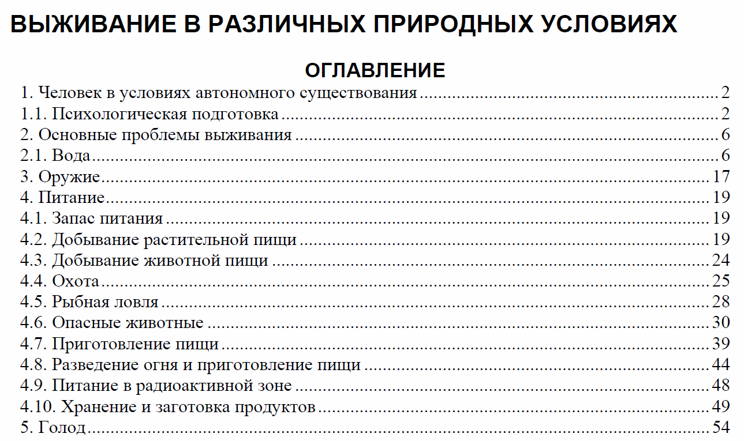

Питание

Обеспечение бытовых потребностей.

Изготовление ножа. Безусловно, наличие хотя бы маленького перочинного ножика снимет много проблем. А если его нет? В этом случае не надо отчаиваться. Всегда можно найти выход: все зависит от того, в какой природной зоне и конкретной местности ты находишься. Если в горах, то в качестве ножа могут быть использованы острые обломки и осколки скальной природы, сколы кварца и кремня с их твердой режущей поверхностью граней. В зоне лесотундры и тайги с таким же успехом можно применять сколы - щепки (отщепы) с крупных хвойных деревьев, упавших на землю. Их древесина сама по себе достаточно прочна, если ее еще обжечь на костре, то получится пусть не очень долговечный, но примитивный режущий инструмент, способный на время решить все проблемы. В реках следует поискать раковины беззубки. Половинка такой раковины - тоже режущий инструмент. В зоне пустынь и полупустынь для этих целей подойдет скол саксаула и пластинки панциря черепах. Для того чтобы почистить гриб или какое - либо съедобное растение, можно использовать и острый режущий край листа осоки.

САМОДЕЛЬНЫЕ ВЕРЕВКИ

Веревки и нитки нужны для самых разнообразных целей: ремонта одежды, изготовление лески для ловли рыбы, посуды, матраса, приспособлений для переноски груза и многого другого.
Самым распространенным прядильным растением считается крапива. Сухие стебли крапивы кладут на наклонно поставленное бревно и острым краем раковины, камня, щепы отдирают волокна. Чтобы не обжечься, руки следует обмотать одеждой. Волокна промывают в воде и развешивают сушить. Затем из них делают нитки, обладающие большой прочностью. Их можно употреблять для ремонта одежды и обуви. Из таких ниток можно сплести и веревки разной толщины. Плетут их как косы.
Подобное волокно можно получить из стеблей иван-чая и белого донника. Для шитья вместо иглы можно использовать заостренную и отшлифованную еловую палочку, иглы ежа, колючие иглы белой акации, колючки разных кустарников. Ими, как шилом, протыкают ткань или бересту, а затем продевают в это отверстие нитку или берестяную полоску.

Добывание пищи и воды

Человеку, оказавшемуся в условиях автономного существования, надо предпринимать самые энергичные меры для обеспечения себя питанием с помощью сбора съедобных дикорастущих растений, рыбалки, охоты, т.е. использовать все, что дает природа. На территории нашей страны произрастает свыше 2000 растений, частично или полностью пригодных в пищу. При сборе растительных даров надо соблюдать осторожность. Около 2% растений могут вызвать тяжелые, и даже смертельные отравления. Для предупреждения отравления необходимо различать такие ядовитые растения, как вороний глаз, волчье лыко, вех ядовитый (цикута), белена горькая и др. Пищевые отравления вызывают ядовитые вещества, содержащиеся в некоторых грибах: бледной поганке, мухоморе, ложном опенке, ложной лисичке и др. От употребления незнакомых растений, ягод, грибов лучше воздержаться. При вынужденном использовании их в пищу рекомендуется съесть за один раз не более 1 - 2 г пищевой массы, при возможности запивая большим количеством воды (растительный яд, содержащийся в такой пропорции, не нанесет организму серьезного вреда). Подождать 1 -2 часа. Если нет признаков отравления (тошноты, рвоты, боли в животе, головокружения, расстройств кишечника), можно съесть дополнительно 10 - 15г. Через сутки можно есть без ограничений. Косвенным признаком съедобности растения могут служить: плоды, поклеванные птицами; множество косточек, обрывки кожуры у подножья плодовых деревьях; птичий помет на ветках, стволах; растения, обглоданные животными; плоды, обнаруженные в гнездах и норах. Незнакомые плоды, луковицы, клубни и т.п. желательно проварить. Варка уничтожает многие органические яды. В условиях автономного существования рыбалка, пожалуй, наиболее доступный способ обеспечить себя питанием. Рыба обладает большей энергетической ценностью, чем растительные плоды, и менее трудоемко, чем охота. Рыболовную снасть можно изготовить из подручных материалов: леску – из распущенных шнурков ботинок, нити, вытащенной из одежды, расплетенной веревки, крючки - из булавок, сережек, заколок от значков, «невидимок», а блесны - из металлических и перламутровых пуговиц, монет и т.п.
Мясо рыбы допустимо есть сырым, но лучше нарезать его на узкие полоски, высушить их на солнце, так оно станет вкуснее и дольше сохраниться. Во избежание отравления рыбой надо соблюдать определенные правила. Нельзя есть рыб, покрытых колючками, шипами, острыми наростами, кожными язвами, рыб, не покрытых чешуей, лишенных боковых плавников, имеющих необычный вид и яркую окраску, кровоизлияния и опухоли внутренних органов. Нельзя есть несвежую рыбу - с жабрами, покрытыми слизью, с провалившимися глазами, дряблой кожей, с неприятным запахом, с грязной и легко отделяющейся чешуей, с мясом, легко отстающим от костей и особенно от позвоночника. Незнакомую и сомнительную рыбу лучше не есть. Не следует также употреблять рыбью икру, молоки, печень, т.к. они часто бывают ядовитыми.
Охота - наиболее предпочтительный, в зимнее время единственный способ обеспечить себя питанием. Но в отличие от рыбалки охота требует от человека достаточного умения, навыков, больших трудозатрат.
Мелких животных и птицу добывать сравнительно не трудно. Для этого можно использовать ловушки, силки, петли и другие приспособления. Добытое мясо зверька, птицы поджаривают на примитивном вертеле. Мелких животных, птиц жарят на вертеле, не снимая шкурки и не ощипывая. После приготовления обуглившаяся шкурка удаляется, и тушка очищается от внутренности. Мясо более крупной дичи целесообразно после потрошения и очистки обжечь на сильном огне, а затем дожаривать на углях. Реки, озера, ручьи, болота, скопление воды на отдельных участках почвы обеспечивают людей необходимым количеством жидкости для питья и приготовления пищи.
Воду из ключей и родников, горных и лесных речек и ручьев можно пить сырой. Но прежде чем утолить жажду водой из стоячих или слабопроточных водоемов, ее следует очистить от примесей и обеззаразить. Для очистки легко изготовить простейшие фильтры из нескольких слоев ткани или из пустой консервной банке, пробив в донышке 3 - 4 небольших отверстия, а затем заполнив песком. Можно выкопать неглубокую ямку в полуметре от края водоема, и она через некоторое время наполнится чистой, прозрачной водой. Самый надежный способ обеззараживания воды - кипячение. В случае отсутствия посуды для кипячения подойдет примитивный короб из куска березовой коры при условии, что пламя будет касаться только той части, что наполнена водой. Можно вскипятить воду, опустив деревянными щипцами в берестяной короб нагретые камни.

Ядовитые и лекарственные растения и грибы

1.Ядовитые растения

Редко встретишь человека, равнодушного к цветам, красивым травам, растущим в лесу. Но: некоторые растения небезопасны для человека: одни ядовиты, другие могут вызвать серьезные ожоги. Отравиться можно плодами, корнями, стеблями и цветами растений. Такими «отравителями» являются белена черная и дурман обыкновенной, аконит ядовитый, болиголов крапчатый, ежовник, ландыш, барвинок, адонис, лютик и многие другие. При одном только прикосновении к листьям или цветам некоторых растений на коже может появиться ожог с пузырями и трудно заживающими язвами. К ним относятся: кустарник волчье лыко (лесная сирень), синий, или крупноносый борец (аконит), ясенец и другие. Самое лучшее средство защиты от ядовитых растений - не трогать ни одного цветка, ни одного кустарника, если они тебе не знакомы.

2. Лекарственные растения
В орехово-плодовых лесах встречается большое разнообразие лекарственных растений, которые можно заготавливать в качестве лекарственного сырья. Примерами таких лекарственных растений являются: медуница, подорожник, валериана, смородина, сосна, ель, рябина, черёмуха, зверобой продырявленный (Hypericum perforatum), ромашка аптечная (Anthemis spp), бессмертник (Helicrysum samandiga-arenarii), мать-и-мачеха (Tussilago farfara), душица обыкновенная (Origanum vulgare), шалфей (Salvia officinallis), чабрец (Thymus serpyllum), золотой корень (Rhodiala rosea), шиповник (Rosa spp), облепиха (Hippophae rhamnoides), боярышник туркестанский (Crataegus turketstanika) и др.

3. Грибы

Съедобные грибы
Белый гриб, Вешенка беловатая, Волнушка розовая, Boletus edulis, Pleurotus pulmenarius, Lactarius torminosus, Груздь черный, Дождевик съедобный, Лисичка настоящая, Масленок летний, Моховик желто-бурый, Опенок летний, Опенок осенний, Подберезовик, Подосиновик, Польский гриб, Рыжик сосновый, Сморчок конический, Сморчок настоящий, Сморчковая шапочка, Строчок гигантский, Строчок осенний, Сыроежка болотная, Сыроежка пищевая, Шампиньон лесной, Шампиньон обыкновенный, Шампиньон полевой. Lactarius necator, Lycoperdon perlatum, Cantharellus cibarius, Boletus granulatus, Boletus variegatus, Kuehneromyces mutabilis, Armillariella mellea, Leccinum scabrum, Leccinum aurantiacum, Xerocomus badius, Lactarius deliciosus, Morchella conica, Morchella esculenta, Verpa bohemica, Gyromitra gigas, Gyromitra infula, Russula paludosa, Russula vesca, Agaricus sylvaticus, Agaricus campestris, Agaricus arvensis
Малосъедобные грибы
Дубовик обыкновенный, Зонтик пёстрый, Мухомор серо-розовый, Поплавок желто-коричневый, Навозник серый, Рядовка фиолетовая, Boletus luridus, Macrolepiota procera, Amanita rubescens, Amanita fulva, Coprinus atramentarius, Tricholoma nudum
Условно-съедобные грибы
Груздь настоящий, Подгруздок белый, Свинушка тонкая, Строфария сине-зеленая
Благоприятный исход автономного существования зависит от многих факторов, но основной из них – прочные знания из различных областей. Желательно не просто знать, как вести себя в той или иной ситуации, но и уметь это делать, ибо, когда положение становится угрожающим, поздно начинать учиться.
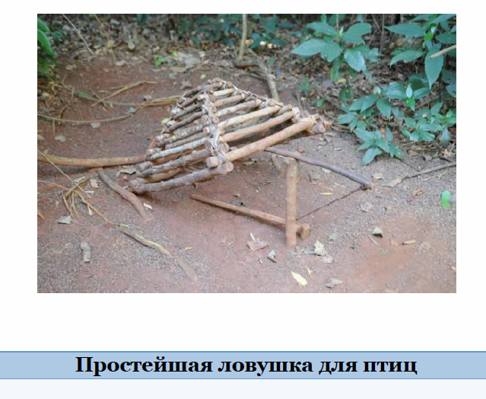

Жажда познания окружающей среды — одна из могучих движущих сил, заложенных в человеке. Это она заставляет человека, несмотря на невероятные трудности и лишения, стремиться к полюсам планеты, взбираться, рискуя жизнью, на высочайшие горные вершины, проникать в океанские пучины и кратеры вулканов, штурмовать космическое пространство.
Уходят в путь в поисках подземных кладов неутомимые геологи, прокладывают новые трассы в тайге и пустынях изыскатели, бороздят голубые просторы океана мореходы и рыбаки, беспокойное племя туристов устремляется в дальние путешествия по хоженым и нехоженым тропам.
Казалось бы, в наш век технической революции, когда созданы многочисленные и разнообразные средства защиты от неблагоприятного влияния больших высот и низких температур, когда техническое совершенство воздушного и морского транспорта обеспечивает безопасность человеку в полете и на водных просторах, а средства связи позволяют подать сигнал о помощи из любой точки планеты, путешественникам, мореходам и землепроходцам не может угрожать трагическая судьба Георгия Брусилова и Владимира Русанова, Роберта Скотта и Джона Франклина, Соломона Андрэ и Руала Амундсена.
Но, как ни далеко шагнул технический прогресс, не стали теплее арктические метели, все также потрясают своей мощью ураганы, не подобрели океанские штормы и тайфуны, все так же безжалостен иссушающий зной пустыни.
И случается порой, что волей обстоятельств человек оказывается в критическом положении в безлюдной местности или в океане, нередко в экстремальных, т. е. чрезвычайно сильно воздействующих условиях природной среды, «которые находятся на грани переносимости и могут вызвать нарушения функциональной деятельности организма, поставив его на грань катастрофы» (Короленко, 1978).
В мировой печати можно прочесть сообщения о гибели судов и моряках, оказавшихся на спасательных шлюпках и плотах среди бушующего океана, о неосмотрительных рыболовах, унесенных в открытое море на отколовшейся льдине, о путниках, заплутавших в пустыне, о вынужденных посадках самолетов в тайге и океане, о туристах, терпящих бедствие в горах. Современная поисково-спасательная служба располагает разнообразными средствами для быстрого обнаружения, оказания помощи и эвакуации пострадавших. Однако из-за отдаленности места происшествия от населенных пунктов и аэродромов, отсутствия своевременной информации о бедствии, неблагоприятных метеорологических условиях, отказа радиосвязи или по другим причинам люди на какой-то период времени окажутся в условиях автономного существования, т. е. будут обеспечивать все свои жизненные потребности за счет имеющихся сил и средств, без всякой помощи извне.
Важное значение для жизнедеятельности человека в условиях автономного существования имеют природная среда, ее физико-географические условия. Активно воздействуя на организм человека, природная среда увеличивает или сокращает сроки автономного существования, способствует или препятствует успеху выживания. Арктика и тропики, горы и пустыни, тайга и океан — для каждой из этих природных зон характерны свои особенности климата, рельефа, растительного и животного мира. Они и обусловливают специфику жизнедеятельности человека, оказавшегося в той или иной зоне: режим поведения, способы добывания воды и пищи, строительство убежищ, характер заболеваний и меры их предупреждения, передвижение по местности и т. д.
Однако степень важности каждого вопроса будет определяться географическим расположением района.
Например, в пустыне ведущими будут действия по защите от обезвоживания, перегрева и по добыванию воды, в Арктике на первое место выступит борьба с холодом, в джунглях усилия людей должны быть в первую очередь направлены на предупреждение теплового изнурения и тропических заболеваний и т. д. Опыт подсказывает, что люди способны переносить самые суровые природные условия в течение длительного времени. Однако человек, непривычный к этим условиям, попадающий в них впервые, случайно, в результате сложившихся обстоятельств, оказывается в значительно меньшей степени приспособленным к жизни в незнакомой среде, чем ее постоянные обитатели.
Поэтому, чем жестче условия внешней среды, тем короче оказываются сроки автономного существования, тем большего напряжения требует борьба с природой, тем строже должны выполняться правила поведения, тем дороже цена, которой оплачивается каждая ошибка.
Для поддержания своей жизни человек нуждается в определенных условиях: пище, воде, жилище и т. д. Вместе с тем, являясь членом общества, он привыкает к мысли, что многие его потребности обеспечивают окружающие люди, что кто-то постоянно заботится об удовлетворении его нужд, что в той или иной неблагоприятной ситуации он всегда может рассчитывать на чью-то помощь. И действительно, в повседневной жизни человеку не приходится ломать себе голову над тем, как укрыться от жары или холода, чем и где утолить голод и жажду. Заблудившись в незнакомом городе, он без труда получит нужную информацию, заболев, обратится за помощью к врачам.
При автономном существовании в безлюдной местности подобная житейская философия, выработанная цивилизацией, совершенно неприемлема, так как удовлетворение даже самых обычных жизненных потребностей иногда превращается в трудноразрешимую проблему. Вопреки приобретенному многолетнему опыту жизнь человека становится зависимой не от привычных критериев (образования, профессиональных навыков, материального положения и т. п.), а от совсем других факторов (от солнечной радиации, силы ветра, температуры воздуха, от наличия или отсутствия водоемов, животных, съедобных растений).
Благоприятный исход автономного существования во многом зависит от психофизиологических качеств человека: воли, решительности, собранности, изобретательности, физической подготовленности, выносливости и др. Но их одних нередко оказывается недостаточно для спасения.
Люди гибнут от зноя и жажды, не подозревая, что в трех шагах находится спасительный водоисточник; замерзают в тундре, не сумев построить укрытие из снега; погибают от голода в лесу, кишащем дичью; становятся жертвами ядовитых животных, не зная, как оказать первую медицинскую помощь при укусе.
Основа успеха в борьбе с силами природы — умение человека выживать.
В биологии, социологии, экономике это слово всегда употреблялось в совершенно конкретном смысле, обозначая «остаться в живых, уцелеть, уберечься от гибели».
Однако с развитием и становлением проблемы «человек в экстремальных условиях природной среды» этот термин приобрел иное значение.
Под выживанием ныне понимают активные целесообразные действия, направленные на сохранение жизни, здоровья и работоспособности в условиях автономного существования.
Эти действия заключаются в преодолении психологических стрессов, проявлении изобретательности, находчивости, эффективном использовании аварийного снаряжения и подручных средств для защиты от неблагоприятного воздействия факторов природной среды и обеспечения потребностей организма в пище и воде.
И все же, как бы хорошо ни был обучен человек методам жизнеобеспечения в условиях автономного существования, каким бы совершенным снаряжением ни располагал, время, в течение которого организм может противостоять воздействию высоких или низких температур, переносить отсутствие воды и пищи, зависит от быстроты изменений физиологических функций, от глубины их нарушений и обратимости процессов.
Возможности человеческого организма, как и всего живого, ограничены и находятся в весьма узких пределах.
Каковы эти пределы? Где находится тот порог, за которым изменения функций органов и систем становятся необратимыми?
Каким лимитом времени могут располагать люди, оказавшись в тех или иных экстремальных условиях природной среды? Как лучше защитить человека от неблагоприятного воздействия многочисленных и разнообразных факторов природной среды?
Чтобы ответить на эти вопросы, исследователи отправлялись в Арктику, чтобы в снежных пещерах и домиках- иглу исследовать процессы энергообмена организма при низких температурах.
Укрываясь в зыбкой тени парашютного тента, они изучали особенности теплообмена при пятидесятиградусной жаре. Они шли через джунгли, прокладывая себе путь ножами мачете, взбирались на горы, пробирались через таежные дебри. Ученые не раз уходили в океан, в тропики и там, покинув борт судна, оставались много дней на спасательных шлюпках и плотах с ограниченными запасами воды и пищи. Превратившись на время в «терпящих бедствие», они испытывали себя зноем, жаждой и одиночеством. Порой они балансировали на грани риска для того, чтобы на каждом их совете, на каждой рекомендации стояло: проверено на себе.
Эта книга — помощник, эта книга — советчик для тех, кто собирается в путь, для тех, кто в пути, где их может предостеречь неожиданное, поставив один на один с природой.
Ее главы рождались в промерзшей палатке на дрейфующих станциях Северный полюс-2 и Северный полюс-3, среди раскаленных барханов среднеазиатских пустынь, под пологом тропического леса, на шлюпке среди океанских просторов. Но книга эта не только плод многолетних исследований автора по проблеме жизнеобеспечения человека в экстремальных условиях природной среды. В ней обобщен опыт и знания многих отечественных и зарубежных ученых и практиков — врачей, биологов, географов, зоологов, ботаников, профессиональных спасателей и путешественников. В ней, словно в маленькой энциклопедии по выживанию, читатель сможет получить сведения, необходимые при автономном существовании в любом краю — в Арктике и тайге, в пустыне и в горах, в джунглях и в океане. Он узнает о том, как действуют на человека жара и холод, что при этом происходит в организме и как защитить его от их неблагоприятного воздействия; о дикорастущих съедобных растениях, которыми можно утолить голод; о том, как отыскать и добыть воду в пустыне; как построить из снега эскимосский домик-иглу и развести костер без спичек и зажигалки; о ядовитых животных и моллюсках и способах лечения при отравлениях; о повадках акул и методах защиты от нападения; о том, как ориентироваться по природным признакам и многое другое.
Эти знания придадут человеку силы и уверенность при единоборстве с природой. И если хоть один из тех, кто воспользовавшись знаниями, почерпнутыми из моих книг, выйдет победителем, оказавшись с природой один на один, — автор будет считать свою миссию выполненной.

Волович Виталий Георгиевич
«С ПРИРОДОЙ ОДИН НА ОДИН»

